怎样查询电子版普通话水平等级证书

第一步：打开支付宝，点击【国家政务服务平台】。

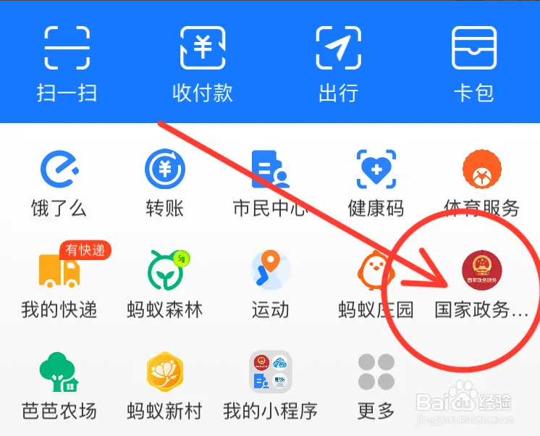

第二步：点击【我的证照】右侧的【全部】。

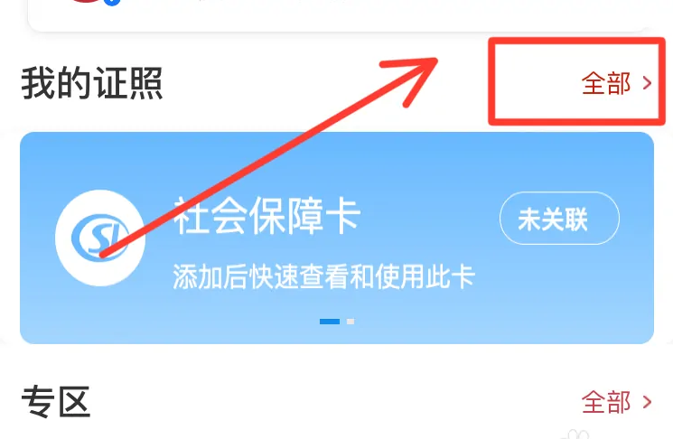

第三步：点击底部的【添加证照】。

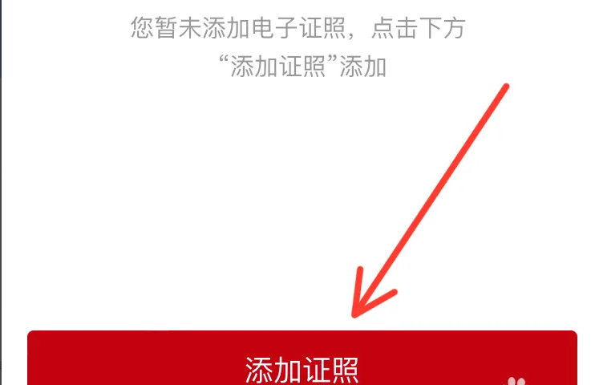

第四步：选择【文化教育】中的【普通话水平测试等级证书】。

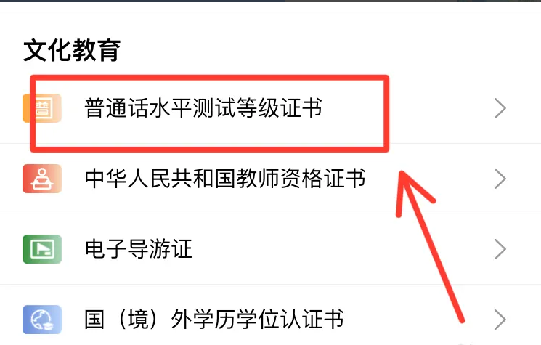

第五步：接着点击下方的【授权关联】按钮。

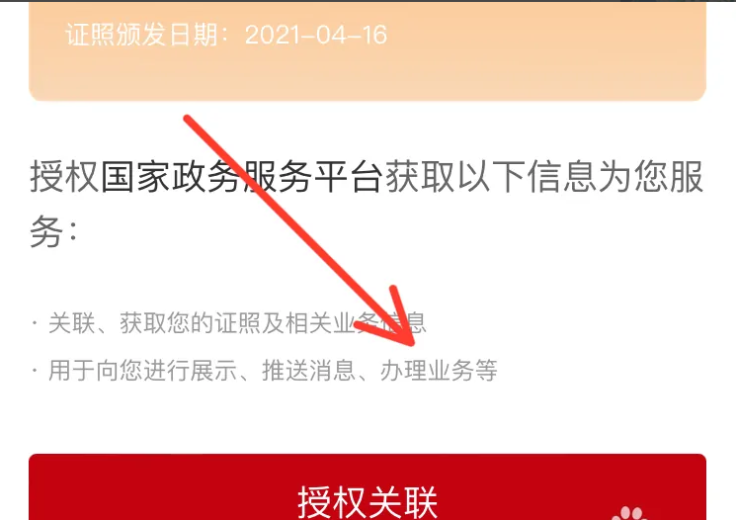

第六步：然后点击【普通话水平测试等级证书】。

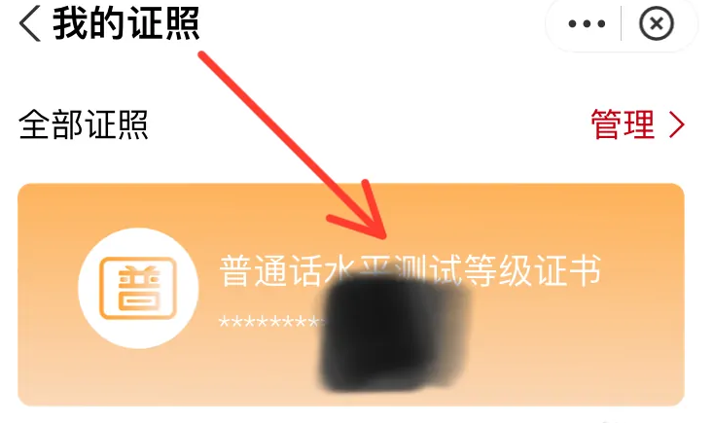

第七步：然后选择【查看原件】功能查看原件。

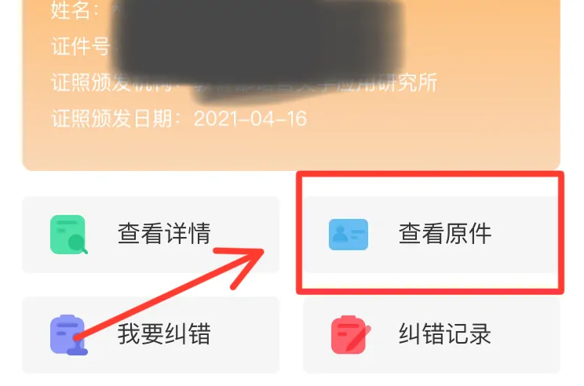

第八步：查到【普通话证书电子版】